# Linux中Jupyter和caffe的配合使用

Jupyter安装，安装好python后，sudo pip install --timeout=600 jupyter notebook

Jupyter运行，ipython notebook，new->Python2

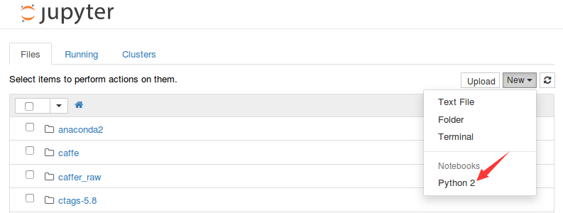

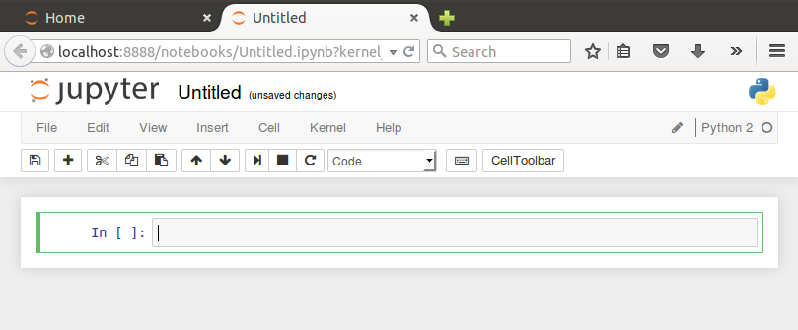

Jupyter使用，Shift + Enter开始新行， Ctrl + Enter 编译所在行，为了使画图在直接输出在notebook上，在 import matplotlib.pyplot as plt后添加%matplotlib inline:

import matplotlib.pyplot as plt

%matplotlib inline